中国铁矿石价格指数（CIOPI）

中国钢铁工业协会 2014年8月18日印发

一、进口铁矿石价格（OPI）
8月18日，直接进口铁矿石62%品位干基粉矿到岸价格为91.04美元/吨，环比每吨下降0.90美元，降幅为0.98%；当月平均价格为92.81美元/吨。
8月18日，现货贸易进口铁矿石62%品位干基粉矿人民币含税价格为678.01元/吨，环比每吨下降4.75元，降幅为0.70%，当月平均价格为690.35元/吨。
8月18日，直接进口铁矿石58%品位干基粉矿到岸价格为78.09美元/吨，环比每吨下降0.78美元，降幅为0.99%；当月平均价格为79.11美元/吨。
8月18日，现货贸易进口铁矿石58%品位干基粉矿人民币含税价格为591.26元/吨，环比每吨下降0.06元，降幅为0.01%，当月平均价格为596.67元/吨。
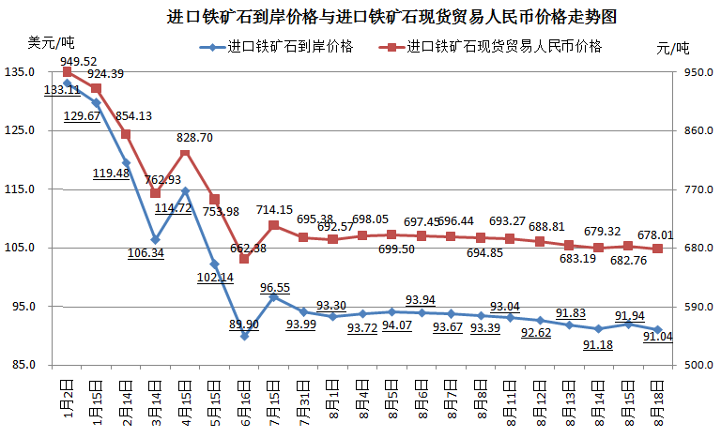
二、国产铁矿石价格
8月18日，国产铁矿石62%品位干基铁精矿含税价格为728.06元/吨，环比持平，比进口铁矿石高50.05元/吨，升高幅度为7.38%；当月平均价格为728.07元/吨，比进口铁矿石高37.72元/吨，升高幅度为5.46%。
8月18日，国产铁矿石65%品位干基铁精矿含税价格为818.05元/吨，环比持平，当月平均价格为818.05元/吨。
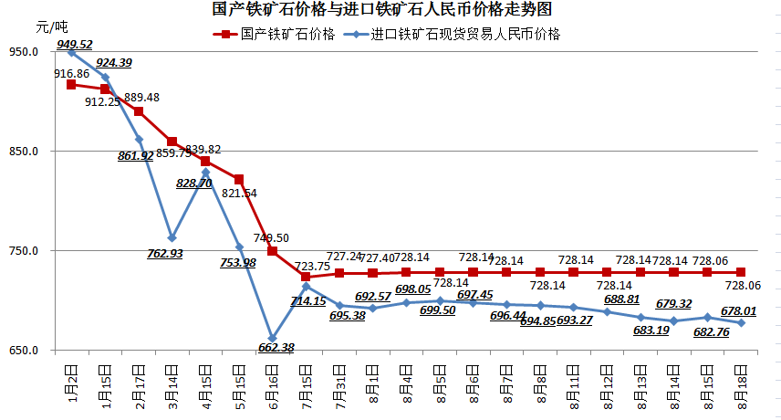
三、中国铁矿石价格指数（CIOPI）
8月18日，中国铁矿石价格指数（CIOPI）320.20点，环比下降2.29点，降幅为0.71%。其中：国产铁矿石价格指数为282.94点，环比持平；进口铁矿石价格指数为337.06点，环比下降3.33点，降幅为0.98%。
